LOIS À DENSITÉ

**Partie 1 : Loi de probabilité à densité**

1) Rappel : variables aléatoires discrètes

Exemple :

Soit l'expérience aléatoire : "On lance un dé à six faces et on regarde le résultat."

L'ensemble de toutes les issues possibles Ω = {1 ; 2 ; 3 ; 4 ; 5 ; 6} s'appelle l'univers des possibles.

On considère l'événement *A* : "On obtient un résultat pair."

On a donc : *A* = {2 ; 4 ; 6}.

On considère l'événement élémentaire *E* : "On obtient un 5".

On a donc : *E* = {5}.

On considère le jeu suivant :

* Si le résultat est pair, on gagne 1€.
* Si le résultat est 1, on gagne 5€.
* Si le résultat est 3 ou 5, on perd 2€.

On a défini ainsi une variable aléatoire $X$ sur Ω = {1 ; 2 ; 3 ; 4 ; 5 ; 6} qui peut prendre les valeurs 1, 5 ou –2.

On a donc : $X(1)=5$, $X(2)=1$, $X(3)=-2$, $X\left(4\right)=1$, $X(5)=-2$, $X(6)=1$

Pour une variable aléatoire discrète, la loi de probabilité peut être résumée dans un tableau :

|  |  |  |  |
| --- | --- | --- | --- |
| $$x_{i}$$ | –2 | 1 | 5 |
| $$P\left(X=x_{i}\right)$$ | $$\frac{1}{3}$$ | $$\frac{1}{2}$$ | $$\frac{1}{6}$$ |

La variable aléatoire ne prend qu'un nombre fini de valeurs, elle est dite **discrète**.

Mais il existe des variables aléatoires qui prennent n'importe quelle valeur dans un intervalle de …

2) Variables aléatoires continues

Exemple :

Une entreprise fabrique des disques durs.

On définit une variable aléatoire qui, à chaque disque dur, associe sa durée de vie en heures. Cette durée n'est pas nécessairement un nombre entier et peut prendre toutes les valeurs de l'intervalle $\left[0 ; +∞\right[$.

Une telle variable aléatoire est dite **continue**.

3) Fonction à densité

Dans le cas d'une variable aléatoire continue qui prend pour valeurs les réels d'un intervalle *I*, sa loi de probabilité n'est pas associée à la probabilité de chacune de ses valeurs (comme dans le cas discret) mais à la probabilité de tout intervalle inclus dans *I*. On a ainsi recours à une fonction définie sur un intervalle *I* de ℝ et appelée **fonction de densité**.

Exemple :

Dans l'exemple précédent, on peut par exemple calculer $P\left(5 000≤X≤20 000\right)$ correspondant à la probabilité que la durée de vie d'un disque dur soit comprise entre 5000 heures et 20000 heures.

Pour cela, on utilise la fonction de densité $f$ définissant la loi de probabilité.

La probabilité $P\left(5 000≤X≤20 000\right)$ est l'aire comprise entre l'axe des abscisses, la courbe représentative de la fonction de densité et les droites d'équations $x=5 000$ et $x$

$=20 000$.

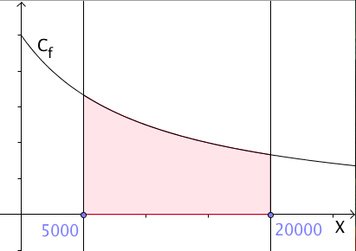

Ainsi : $P\left(5 000≤X≤20 000\right)=\int_{5 000}^{20 000}{f(t)}dt$.

Définition : On appelle **fonction de densité** (ou **densité**) toute fonction $f$ définie, continue et positive sur un intervalle *I* de $R$ telle que l'intégrale de $f$ sur *I* soit égale à 1.

Si $X$ est une variable aléatoire continue sur $\left[a ;b\right]$, la probabilité de l'événement $\left\{X∈\left[a ;b\right]\right\}$, où $\left[a ;b\right]$ est un intervalle de *I*, est égale à l'aire sous la courbe de $f$ sur $\left[a ;b\right]$, soit : $P\left(X∈\left[a ;b\right]\right)=\int_{a}^{b}{f(t)}dt$.

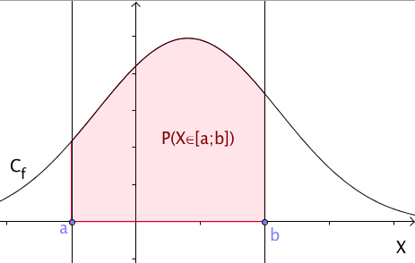

Remarques :

Dans le cas de variables aléatoires continues, on a :

$P\left(X≤a\right)=P\left(X<a\right)$, en effet $P\left(X=a\right)=\int_{a}^{a}{f(x)}dx=0$.

Méthode : Déterminer si une fonction est une densité de probabilité

 **Vidéo** [**https://youtu.be/r-8jxBaS7Ms**](https://youtu.be/r-8jxBaS7Ms)

Démontrer que la fonction $f$ définie sur $\left[2 ;4\right]$ par $f\left(x\right)=0,5x-1$  est une fonction de densité.

**Correction**

- est continue et positive sur .

- Vérifions que $\int_{2}^{4}{f(t)}dt=1$.

$$\int_{2}^{4}{f\left(t\right)}dt=\int_{2}^{4}{0,5t-1}dt$$

$$=\left[0,25t^{2}-t\right]\begin{matrix}4 \\ 2\end{matrix}$$

$$=0,25×4^{2}-4-\left(0,25{×2}^{2}-2\right)$$

$$=4-4-1+2=1$$

La fonction $f$ est donc une fonction de densité sur .

4) Fonction de répartition

Définition : Soit $X$ une variable aléatoire continue de fonction de densité $f$ sur un intervalle $\left[a ;b\right]$.

Alors, pour tout $x$ de $\left[a ;b\right]$, on a : $P\left(X≤x\right)=\int_{a}^{x}{f(t)}dt$.

La fonction définie sur $\left[a ;b\right]$ par $x⟼P\left(X≤x\right)$ est appelée **fonction de répartition** de .

5) Espérance et variance

Définition : Soit $X$ une variable aléatoire continue de fonction de densité $f$ sur un intervalle $\left[a ;b\right]$.

L'espérance mathématique de $X$ est : $E\left(X\right)=\int_{a}^{b}{tf(t)}dt$.

La variance de $X$ est : $V\left(X\right)=\int_{a}^{b}{{\left(t-E\left(X\right)\right)}^{2}f(t)}dt$

Méthode : Utiliser une loi de densité

 **Vidéo** [**https://youtu.be/0Ry-2yLsANA**](https://youtu.be/0Ry-2yLsANA)

 **Vidéo** [**https://youtu.be/oI-tbf9sP6M**](https://youtu.be/oI-tbf9sP6M)

Une entreprise produit des dalles en plâtre suivant une variable aléatoire continue $X$, en tonnes, qui prend ses valeurs dans l'intervalle [0 ; 20] avec une densité de probabilité $f$ définie par : $f\left(x\right)=0,015x-0,00075x^{2}$

a) Vérifier que $f$ est une densité de probabilité sur [0 ; 20].

b) Calculer la probabilité de l'événement $E$"La production quotidienne est supérieure ou égale à 12 tonnes".

c) Calculer l'espérance mathématique de $X$.

**Correction**

a) - $f$ est continue sur l'intervalle [0 ; 20] comme fonction trinôme.

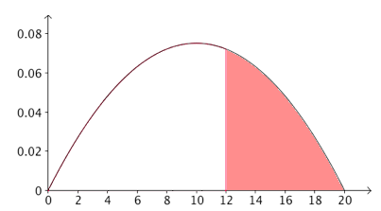

- $f\left(0\right)=f\left(20\right)=0$

donc, d'après la règle des signes d'un trinôme, $f(x)≥0$ sur [0 ; 20].

- $\int_{0}^{20}{f(t)}dt=\left[0,0075t^{2}-0,00025t^{3}\right]\begin{matrix}20 \\ 0\end{matrix}=0,0075×{20}^{2}-0,00025×{20}^{3}-0=1$

b) $P\left(E\right)=P\left(12≤X≤20\right)$

$=\int_{12}^{20}{f\left(t\right)dt}$

$=\left[0,0075t^{2}-0,00025t^{3}\right]\begin{matrix}20 \\ 12\end{matrix}$

$$=0,0075×{20}^{2}-0,00025×{20}^{3}-0,0075×{12}^{2}+0,00025×{12}^{3}$$

$$=1-0,648$$

$$=0,352$$

c) $E(X)=\int_{0}^{20}{tf\left(t\right)dt}$

$=\int_{0}^{20}{0,015t^{2}-0,00075t^{3}dt}$

$=\left[0,005t^{3}-0,0001875t^{4}\right]\begin{matrix}20 \\ 0\end{matrix}$

$$=0,005×{20}^{3}-0,0001875×{20}^{4}-0=10$$

**Partie 2 : Loi uniforme**

1) Loi uniforme sur $[0 ;1]$

Exemple : Des machines remplissent des bouteilles de lait de 1 litre. L’une d’entre elles est défectueuse et, au passage de chaque bouteille, elle se bloque après une quantité aléatoire de lait versée et comprise entre 0 et 1 litre.

Soit $X$ la quantité de lait versée par la machine défectueuse.

On dit que $X$ suit une loi uniforme sur l’intervalle [0 ;1].

Définition : La **loi uniforme** sur $\left[0 ;1\right]$, notée $U\left(\left[0 ;1\right]\right)$, est la loi ayant pour densité de probabilité la fonction constante *f* définie sur , par .

2) Loi uniforme sur $[a ;b]$

Exemple :

 **Vidéo** [**https://youtu.be/yk4ni_iqxKk**](https://youtu.be/yk4ni_iqxKk)

Suite à un problème de réseau, un client contacte le service après-vente de son opérateur. Un conseiller l’informe qu'un technicien le rappellera pour une intervention à distance entre 14h et 15h. Sachant que ce technicien appelle de manière aléatoire sur le créneau donné, on souhaite calculer la probabilité que le client patiente entre 15 et 40 minutes.

On désigne par T la variable aléatoire continue qui donne le temps d’attente en minutes.

- On a donc :

- La probabilité $P\left(15≤T≤40\right)$ est l'aire sous la courbe représentative de la fonction de densité et les droites d'équation $x=15$ et $x=40$.

La fonction de densité est la fonction $f$ définie par $f\left(x\right)=$ $\frac{1}{60}$.

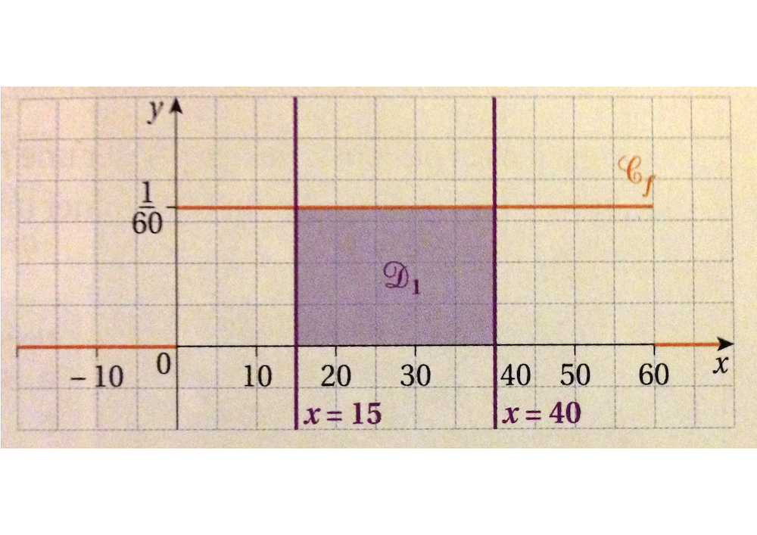

On retrouve ainsi : $P\left(15T40\right)=\frac{40-15}{60}=\frac{25}{60}=\frac{5}{12}$.

Définition : Soit $a$ et $b$ deux réels tels que $a<b$.

La **loi uniforme** sur $\left[a ;b\right]$, notée $U\left(\left[a ;b\right]\right)$, est la loi ayant pour densité de probabilité la fonction constante $f$ définie sur par : .

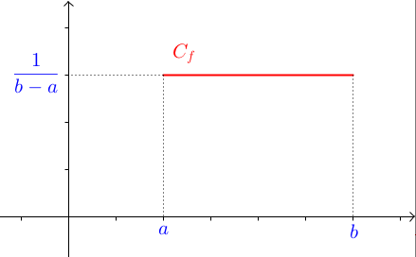

3) Fonction de répartition

Propriété : Soit $X$ une variable aléatoire qui suit la loi uniforme $U\left(\left[a ;b\right]\right)$.

Alors, pour tout $x$ de $\left[a ;b\right]$, on a : $P\left(a≤X≤x\right)=$ $\frac{x-a}{b-a}$.

Démonstration :

4) Espérance mathématique

Propriété : Soit $X$ une variable aléatoire qui suit la loi uniforme $U\left(\left[a ;b\right]\right)$.

Alors : $E\left(X\right)=$ $\frac{a+b}{2}$.

Démonstration :

$$E\left(X\right)=\int_{a}^{b}{\frac{t}{b-a}dt}$$

$$=\frac{1}{b-a}\left[\frac{1}{2}t^{2}\right]\begin{matrix}b \\ a\end{matrix}$$

$$=\frac{1}{b-a}\left(\frac{1}{2}b^{2}-\frac{1}{2}a^{2}\right)$$

$$=\frac{b^{2}-a^{2}}{2\left(b-a\right)}$$

$$=\frac{\left(b-a\right)\left(b+a\right)}{2\left(b-a\right)}$$

$$=\frac{a+b}{2}$$

Exemple :

Dans l’exemple précédent, $T$ suit la loi uniforme $U\left(\left[0 ;60\right]\right)$.

Ainsi : $E\left(T\right)=$ $\frac{0+60}{2}$ $=30$.

Sur un grand nombre d’appels au service, un client peut espérer attendre 30 min.

5) Variance

Propriété : Soit $X$ une variable aléatoire qui suit la loi uniforme $U\left(\left[a ;b\right]\right)$.

Alors : $V\left(X\right)=\frac{{\left(b-a\right)}^{2}}{12}$.

**Partie 3 : Loi exponentielle**

1) Définition et propriétés

Définition : Soit $λ$ un réel strictement positif.

La **loi exponentielle** de paramètre $λ$ est la loi ayant pour densité de probabilité la fonction $f$ définie sur $\left[0 ; +∞\right[$ par : $f\left(x\right)=λe^{-λx}$.

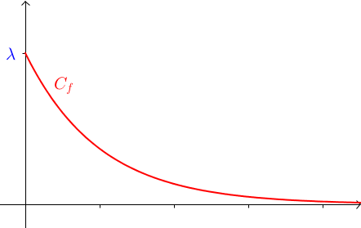

Contextes d'utilisation :

Durée de vie de composants électroniques, tremblement de terre, désintégration d'un noyau radioactif, …

2) Fonction de répartition

Propriété : Soit $X$ une variable aléatoire qui suit la loi exponentielle de paramètre $λ$*.*

Alors, pour tout $x$ de $\left[0 ; +∞\right[$, on a : $P\left(X≤x\right)=1-e^{-λx}$.

Exemple :

 **Vidéo** [**https://youtu.be/tL8-UTORSLM**](https://youtu.be/tL8-UTORSLM)

$X$ une variable aléatoire qui suit la loi exponentielle de paramètre 0,1.

3) Espérance mathématique

Propriété : Soit $X$ une variable aléatoire qui suit la loi exponentielle de paramètre $λ$*.*

Alors : $E\left(X\right)=$ $\frac{1}{λ}$.

Exemple :

Soit une variable aléatoire $X$ suit la loi exponentielle de paramètre .

Alors : .

4) Propriété d’absence de mémoire

Propriété : Soit $X$ une variable aléatoire qui suit la loi exponentielle de paramètre $λ$*.*

Alors, pour tout réel $t$ et $h$ positifs, on a : $P_{X≥t}\left(X≥t+h\right)=P(X≥h)$.

Remarque :

Cette propriété porte le nom « d’absence de mémoire » ou « de durée de vie sans vieillissement » car elle montre que la durée de vie sur une période $h$ ne dépend pas de l'âge $t$ à partir duquel on considère cet événement.

Méthode : Utiliser la propriété d’absence de mémoire

 **Vidéo** [**https://youtu.be/ZS_sW8yq-94**](https://youtu.be/ZS_sW8yq-94)

La durée de vie, exprimée en heures, d'un petit composant électronique d'une carte d'anniversaire musicale est une variable aléatoire $X$ qui suit la loi exponentielle de paramètre $λ=0,0035$.

Sachant qu'un composant testé a fonctionné plus de 200 heures, calculer la probabilité qu'il tombe en panne avant 300 heures.

**Correction**

$$P_{X≥200}\left(X≤300\right)=1-P_{X≥200}\left(X>300\right)$$

$$=1-P_{X≥200}\left(X>200+100\right)$$

Or, d'après la propriété d’absence de mémoire, on a :

$$P_{X≥200}\left(X>200+100\right)=P\left(X>100\right)$$

*A noter :*

*Dans la formule, ce qui est à prendre en compte, c’est la durée de vie en plus. Ainsi, la formule pourrait s’écrire de la façon suivante :*

$$P_{X≥a}\left(X≥b\right)=P(X≥b-a)$$

*Sous cette forme, elle a l’avantage, d’être plus facile à retenir, une fois comprise. Si on en revient à l’exercice, on retrouve bien le résultat précédent :*

$$P_{X≥200}\left(X>300\right)=P\left(X>300-200\right)=P(X>100)$$

Donc :



$$P_{X≥200}\left(X≤300\right)=1-P\left(X>100\right)$$

$$=P\left(X≤100\right)$$

$$=1-e^{-0,0035×100}≈0,3$$

Hors du cadre de la classe, aucune reproduction, même partielle, autres que celles prévues à l'article L 122-5 du code de la propriété intellectuelle, ne peut être faite de ce site sans l'autorisation expresse de l'auteur.

[*www.maths-et-tiques.fr/index.php/mentions-legales*](http://www.maths-et-tiques.fr/index.php/mentions-legales)